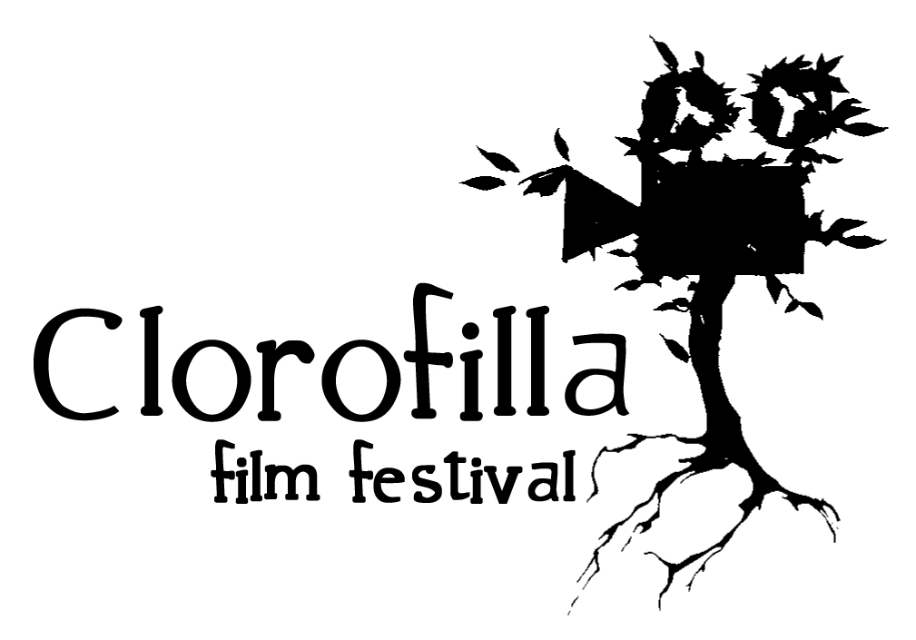Bando di concorso Clorofilla Film Festival 2011

Periodo di svolgimento
Il Clorofilla Film Festival si svolge tra luglio e agosto in provincia di Grosseto. Sarà nostra cura comunicare quanto prima le date e i luoghi di tutto il festival. Per adesso è confermata la parte di Festambiente, manifestazione nazionale di Legambiente, che si svolge dal 6 al 15 agosto nel Parco della Maremma. Quest’anno una sezione del Clorofilla film festival si svolgerà anche in Puglia nell’ambito di Festambientesud a Monte Sant’Angelo (Foggia).

Progetto
Il Clorofilla film festival propone nella sua programmazione film e documentari (a questo proposito le produzioni/distribuzioni possono mettersi in contatto diretto con la segreteria del festival), oltre a cortometraggi.
Per quanto riguarda i corti si cercano lavori a tema socio-ambientale o che rappresentino la nuova “linfa” del cinema italiano. Le opere inviate oltre ad essere selezionate per il Clorofilla FF saranno anche inserite nell’archivio del festival e disponibili per le iniziative legate alla manifestazione.

Sezione “Corti alla clorofilla”

La clorofilla, ponte tra mondo organico e inorganico, viene chiamata in causa in senso metaforico: è il punto d’incontro tra l’uomo ed il suo ambiente che non necessariamente si identifica con la natura, ma anche con la sua anima, il suo lavoro, le persone, gli animali, gli oggetti con cui ha contatti ogni giorno o quelli che fortuitamente entrano solo per un momento a far parte della sua vita. In realtà quindi un non-tema che vuole sintetizzare questo incontro (uomo-ambiente) in un’accezione ampia e che ne riveli i suoi molteplici significati. Un input, uno stimolo più che una vera e propria traccia che lascia agli autori la libertà e la fantasia per interpretare questo titolo. Nella sezione “Corti alla clorofilla” trovano spazio anche quei lavori che rappresentino la nuova “linfa” del cinema italiano per originalità, per l’età degli autori o ancora per spunti innovativi capaci di raccontare il nuovo cinema italiano. I corti di questa sezione saranno proiettati nell’ambito del Clorofilla film festival in Maremma (tra luglio e agosto).

Sezione “A corto di cibo”
Si tratta di una nuova sezione che troverà spazio a fine luglio all’interno di Festambientesud (Monte Sant’Angelo –Fg-). Poiché quest’anno il tema di Festambientesud è dedicato all’alimentazione, si è pensato di dare spazio a quei lavori che trattino l’argomento “cibo” nelle sue varie accezioni e sfaccettature.

Durata

I corti delle due sezioni non dovranno superare i 15 minuti. Qualora pervenissero opere di minutaggio superiore l’organizzazione si riserva di ammetterle comunque al festival nel caso siano giudicate meritevoli. I cortometraggi partecipanti non potranno essere stati girati prima del 2009.

Premi
Il miglior cortometraggio delle due sezioni (Corti alla clorofilla e A corto di cibo) vincerà un premio realizzato artigianalmente.

Selezione
Il termine ultimo per l’invio dei materiali è il prossimo 25 maggio 2011. I DVD dei lavori presentati devono essere spediti a Clorofilla Film Festival – loc. Enaoli – 58100 Rispescia –GR-. Le spese di spedizione sono a carico degli autori. Non sono previsti costi di iscrizione.
Entro il 25 giugno la segreteria del festival comunicherà ai partecipanti gli esiti della selezione. Eventuali ritardi nella selezione saranno comunicati a tutti i partecipanti.

Proiezioni
Le proiezioni dei corti selezionati avverranno all’interno di alcune serate del Clorofilla Film Festival (luglio-agosto) in uno dei luoghi di svolgimento del festival. Le proiezioni potranno avvenire in 35mm o in altro formato da concordare con la segreteria organizzativa del festival. Lungometraggi e documentari che completano la rassegna non sono soggetti a bando di concorso (qualora ci fossero autori/produttori/distributori interessati a partecipare sono pregati di prendere contatto con la segreteria del festival).

Informazioni e scheda di partecipazione:
Per informazioni ulteriori chiamare al seguente numero di telefono: 0564-48771
La scheda di partecipazione può essere richiesta via mail all’indirizzo cinema@festambiente.it

SCHEDA DI PARTECIPAZIONE “CORTI ALLA CLOROFILLA” e “A CORTO DI CIBO”
Titolo……………………………………………………………………………………………………................………..
Durata………………Anno di produzione…………………Genere ……………Regia…………..........…….............
Indirizzo ……………………......................................…Cap …….…………. Città …………………………………....
Tel.…………………………….............……......Fax…………………………………….……….......................…....……
e.mail………………………………………………………………......................……………….………..………………
Sceneggiatura………………………….....………..........…Fotografia………………………..……..……...……..........
Montaggio……………………….….....…......………..Scenografia………………………………….................………
Musica ……………………………….…Interpreti....................……………......…...........................................................
Produzione .………………………………………………Indirizzo …………………….......................................……
Cap……………………... Città ...............………………………………………………………Prov. .....…….................
Tel. ………………………….......................……………. Fax ………………………………........................…................
e.mail …………….…...............……….. Sito web .…............................…………………………….…….......................
Distribuzione …................………………………...Indirizzo .....................................…………………………………..
Cap……......…………..…. Città …......................…………………………………………………Prov. ...................…..
Tel. ……………………………….............……………. Fax ...………….................................…………………........…..
e.mail ………………..........…….. Sito web .………………………………........Formato originale ………..…………
Desidero partecipare alla sezione: □ Corti alla clorofilla □ A corto di cibo
Gli autori si impegnano a spedire entro il 25 maggio 2011 presso Clorofilla Film Festival – loc. Enaoli – 58010 Rispescia –Gr-:
- DVD dell’opera
- scheda di iscrizione debitamente compilata
- sinossi (max 300 battute)
- bio-filmografia dell’autore (max 300 battute)
Dopo la selezione (comunicata ai registi entro il 25 giugno), gli autori dei lavori selezionati dovranno inviare entro una settimana (pena l’esclusione dal festival):
  - almeno 2 foto ad alta risoluzione delle quali si intende autorizzata e gratuita la pubblicazione sia per il catalogo che a scopi promozionali a mezzo stampa (su cd via posta celere all’indirizzo postale già indicato o via mail all’indirizzo: cinema@festambiente.it);
  - brochure, locandine, materiale promozionale realizzato per la promozione del corto (via posta celere all’indirizzo già indicato)
Il sottoscritto autorizza la segreteria del Clorofilla film Festival all’utilizzo del corto all’interno delle attività promosse dalla manifestazione anche in occasioni diverse dal festival purché siano momenti promozionali dello stesso evento.
Il sottoscritto ai sensi della legge 675/96 dichiara di essere compiutamente informato delle finalità e modalità del trattamento dei dati consapevolmente indicati nella scheda e ne autorizza l’archiviazione nella banca dati del Clorofilla Film Festival
Data …………………………….. Firma ………………………………

